# Schalt - Transistoren

Lernziel: Ich kann die prinzipielle Funktionsweise des Transistors als Halbleiter-Schalter erklären. Ich kann die wichtigsten Daten eines Halbleiterschalters aus dem Datenblatt lesen. Ich kann sinngemäss erklären, wie der Schaltvorgang einen Halbleiterschalter gefährdet. Ich kann mindestens vier Anwendungen von Transistoren als Halbleiterschalter beschreiben. Ich kann den Vorwiderstand für die Ansteuerung des Bipolar-Transistorschalters berechnen.

Material: Notebook, Internet

Zeitbedarf: 60 Min.

Sozialform: Einzelarbeit, Partnerarbeit

## Aufgabenstellung

*Das Ergebnis dieses Auftrages ist ein Dokument, das Bestandteil Ihrer Lerndokumentation ist.  
Notieren Sie sich alle Fragen und Unklarheiten und klären Sie alles bis zum Ende der Unterrichtseinheit.*

1. Im Internet ist eine Fülle von Informationen zum Thema Transistor als Schalter vorhanden. Unter „Externe Quellen zu LA05“ finden Sie eine Reihe von Links, die Sie zu den wichtigsten Quellen führen.
2. Beantworten Sie die nachfolgenden Wiederholungsfragen in diesem Dokument.
3. Ergänzen Sie die Tabelle mit den fehlenden Transistor-Daten.
4. Lösen Sie die Berechnungsaufgaben in diesem Dokument.
5. Laden Sie dieses Dokument mit der Lösung ins moodle hoch.

## Wiederholungsfragen

1. Welches Halbleitermaterial wird zur Herstellung von Leistungstransistoren verwendet?

*Silizium und Germanium*

1. Skizzieren Sie jeweils das Schaltzeichen und beschriften Sie die Anschlüsse folgender Transistoren: NPN- und PNP-Transistor

NPN PNP

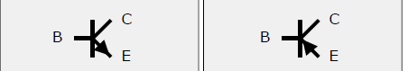

1. Was wird durch einen kleinen Basisstrom beim Bipolar-Transistor verursacht und wie wird dies genannt?

Einen Kleiner Basisstrom bewirkt einen grossen Kollektrostrom, es ist ein Spannungsverstärker.

1. Nennen Sie die Normbezeichnung von je einer Gehäuseform für Schalttransistoren im Metallgehäuse und im Kunststoffgehäuse.

*Metal=TO-18*

*Kunststoff=TO-92*

1. Was versteht man unter der Ausgangskennlinie eines Bipolar-Transistors. Suchen Sie eine Kennlinie im Internet und kopieren Sie diese in das Dokument. Erklären Sie, was die

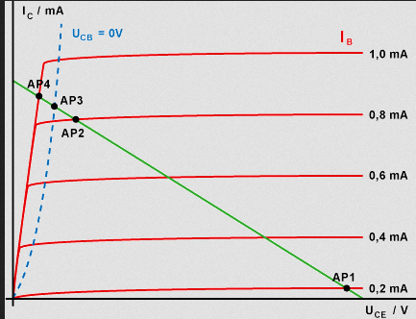

Die Ausgangskenninie stellt den Kollektorstrom Ic in Abhängigkeit zu der Basisspannung UCE bei der ausgewählten Basisstrom IB dar.

1. Welche Gefahr muss beim Schalten einer induktiven Last (z.B. Relais) berücksichtigt werden und wie kann man den Transistor schützen?

*Es können Spannungsspitzen beim Abschalten entstehen die kann mit einer Freilaufdiode die Parallel zum Relais geschaltet ist verhindert werden.*

1. Beschreiben Sie die Funktionsweise von vier Anwendungen, in denen der Transistor als Schalter eingesetzt wird (ev. mit Schaltbild).

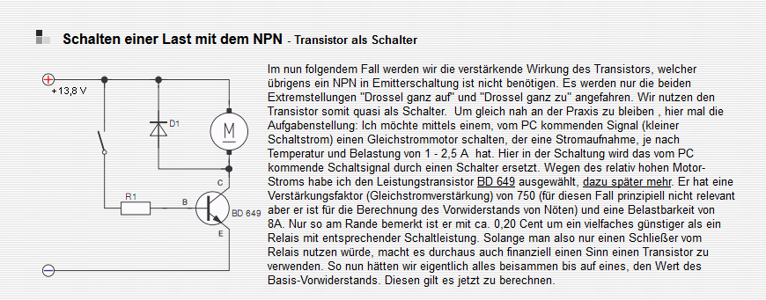

2. 3.

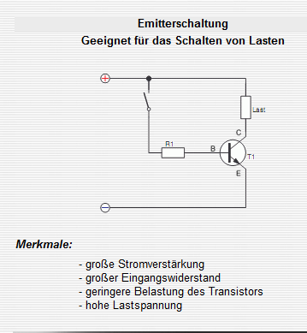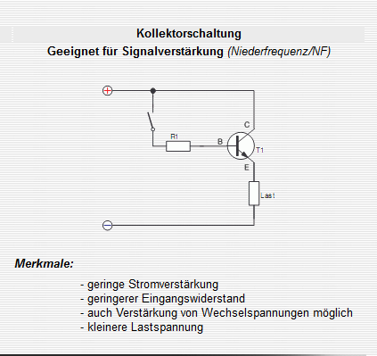3

**4.**

**Verstärkungstransistor**   
Möchte man jedoch einen sehr kleinen Schaltstrom stark verstärken, so spielt der Verstärkungsfaktor eine bedeutende Rolle. Beispiel hierfür ist eine Lichtorgel für die Stereoanlage. Hierbei wird der relativ schwache Strom, der normalerweise dazu ausgelegt ist um eine Papiermembrane in Schwingung zu versetzen derart verstärkt, dass damit eine Glühlampe geschaltet werden kann.  
Zuletzt sollte man nicht vergessen, dass ein Transistor auch nur eine maximale Spannung in der Kollektor-Emitter-Strecke verträgt.

1. Was versteht man unter dem Übersteuerungsfaktor bei einer Transistorschaltstufe mit Bipolar-Transistor und warum wird das gemacht?

Bei der Übersteuerung begrenzt der Verstärker das Signal und es treten Verzerrungen auf. Das Sperren der Basis-Kollektor-Strecke verzögert sich, da erst alle überschüssigen Ladungsträger aus der Basiszone abfließen müssen

1. Welche beiden stabilen Zustände werden mit einer Transistorschaltstufe erreicht? Skizzieren Sie dazu die Ausgangskennlinie eines Bipolar-Transistors und tragen Sie die Lastkennlinie mit den beiden Schaltzuständen ein.

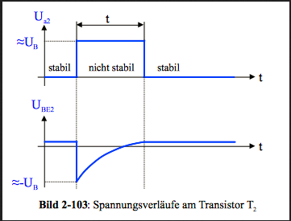

*Sie besitzen zwei stabile Zustände eine schaltstufe im EIN-Zustand und die jeweils andere im AUS-Zustand.*

1. Erläutern Sie die für den Schalttransistor gefährlichen Vorgänge während des Schaltens und weshalb sie gefährlich sind (Überlegen Sie sich, wann die grössten Verluste während des Schaltens auftreten).

Die grössten Verluste treten während des Schaltvorganges auf. Hier dargestellt am

Beispiel mit ohmscher Last:

## Wenn wärend dieser Zeit die maximale Leistung überschritten wird dann wird der

## Transistor zerstörtTabelle der Transistoren

Ergänzen Sie die Tabelle mit den fehlenden Daten aus dem Datenblatt. (Das Dokument mit den Datenblättern finden Sie als PDF-Datei im Ordner „Interne Dokumente“)

|  |  |  |  |
| --- | --- | --- | --- |
|  | 2N3904 | BSS79 | BUT12 |
| UCEsat [V] | 0.2 | 0.3 | 1.5 |
| UBEsat [V] | 0.95 | 1.2 | 1.5 |
| ICmax [A] | 0.2 | 0.8 | 8 |
| Bmin bzw. hFe | 30 | 40 | 20 |
| Ptot [W] | 0.625 | 0.33 | 125 |
| td [ns] | 35 | 10 | 1000 |
| tr [ns] | 35 | 25 | - |
| ts [ns] | 200 | 250 | 4000 |
| tf [ns] | 50 | 60 | 800 |

## Berechnungsaufgaben

1. 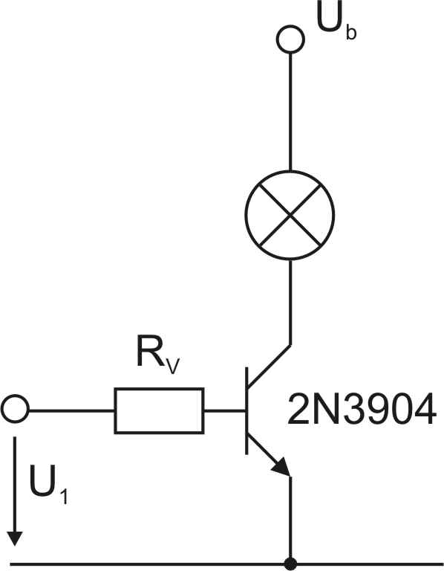Der Transistor 2N3904 schaltet bei einer Eingangsspannung von 5 V eine Signalleuchte 12 V / 50 mA. Berechnen Sie den Basisvorwiderstand bei einem Übersteuerungsfaktor ü = 3 und wählen Sie den passenden Wert aus der E12-Reihe.

Gegeben: UBEsat=0.95V; Bmin=30; ü=3; Ic=50mA; U1=5V;

Transistor=2N3904

Gesucht= Rv

Lösung

$R_{v}=\frac{\left(U_{1}-U_{BEsat}\right)∙B_{min}}{ü∙I_{c}}=\frac{(5V-0.95V)∙30}{3∙0.05A}=810Ω$

$810Ω→\underline{\underline{820Ω}}$

1. 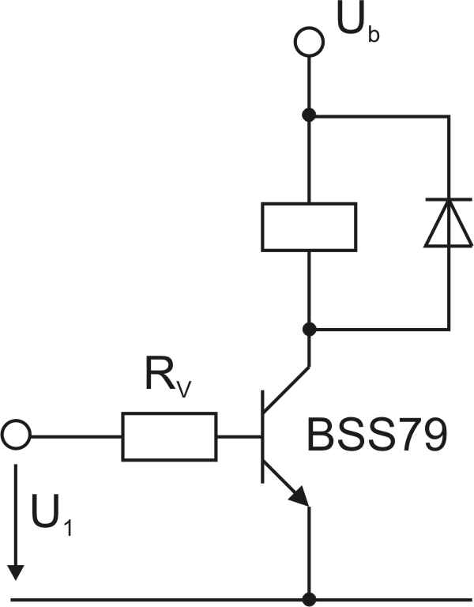Der Transistor BSS79 mit RV = 150 Ω und Ub = 24 V soll bei U1 = 3 V eine Relaisspule mit R = 200 Ω ansteuern. Berechnen Sie den Kollektorstrom und den Übersteuerungsfaktor ü.

Gegeben: Rv=150Ω; Ub=24V; U1=3V; R=200Ω; UCEsat=0.3V;

Transistor=BSS79

UBesat=1.2V; Bmin=40

Gesuch: a) Ic

b)ü

Lösung a):

$I_{c}=\frac{U_{b}-U_{CEsat}}{R}=\frac{24V-0.3V}{200Ω}=\underline{\underline{118.5mA}}$

Lösung b):

$Ü=\frac{(U_{1}-U_{BEsat})∙B_{min}}{R_{v}∙I_{c}}=\frac{(3V-1.2V)∙40}{150Ω∙118.5mA}=\underline{\underline{4.1}}$

1. 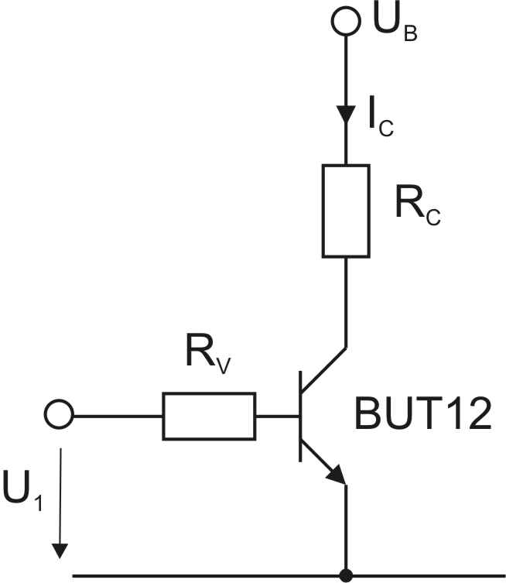Der Transistor BUT12 mit RV = 15 Ω schaltet eine Widerstandslast RC = 100 Ω. Die Betriebsspannung beträgt 400 V und der Übersteuerungsfaktor ü = 3. Überprüfen Sie, ob ICmax und Ptot gemäss Datenblatt nicht überschritten werden. Welche Steuerspannung U1 ist erforderlich?

Gegeben: Rv=15Ω; Rc=100Ω; Ub=400V; ü=3;Ptot=125W

UCEsat=1.5V; ICmax=8A; Bmin=20;UBEsat=1.5V;

Transistor= BUT12

Gesucht: a) Ic

b) Ptot

c) U1

Lösung a):

Lösung b):

$P_{v}\sim U_{CEsat}∙I_{C}=1.5V∙3.99A=\underline{\underline{5.99W}}$

$P_{tot}>P_{v}=125W>5.99A →P_{v} überschreitet P_{tot} nicht$

Lösung c):

$R_{v}=\frac{\left(U_{1}-U_{BEsat}\right)∙B_{min}}{ü∙I_{c}}→U_{1}=\frac{R_{v}∙ü∙I_{c}}{B_{min}}+U_{BEsat}$

$$U_{1}=\frac{R_{v}∙ü∙I_{c}}{B_{min}}+U_{BEsat}=\frac{15Ω∙3∙3.99A}{20}+1.5V=\underline{\underline{10.48V}}$$